附件
课程简介

如何签订一份高质量的《房屋买卖合同》
（视频课程）

合同能给你带来财富，也能带来风险！
房屋买卖合同是中介业务中最常见的合同，也是出现问题多、涉及投诉量大的合同！作为一名专业的房地产经纪人，你知道如何签订房屋买卖合同才能减少不必要的纠纷吗？
本课程帮助你树立法律意识、做好合同方面的法律风险管理与控制。
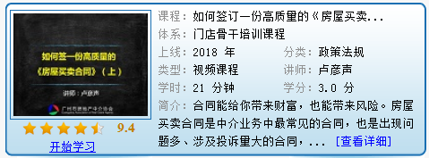
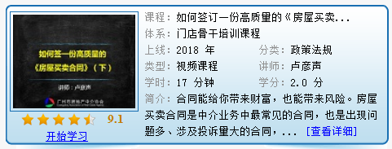

讲师：卢彦声
背景：北京市盈科（广州）律师事务所 专职律师，名誉合伙人
简介：从事多年法律工作，先后在三家律师事务所工作，负责处理公司债权债务等民事纠纷和刑事诉讼案件；参与办理三百余起合同纠纷、房屋买卖纠纷、租赁纠纷，重大刑事诉讼等案件；精通各种法律文书的写作，熟知整个法律诉讼程序，具有较强的庭辩能力和诉讼经验；法学理论功底深厚。办案特点是分析全面，常有独到见解，深受当事人信赖。

《二手房交易案例分析——共有产权房，不是一人说了算》
（电子书课程）

共有产权房屋是指，此房屋不只属于一个人，它属于两个或以上的权利主体，而这些人对房屋都享有房屋产权，也被称为房屋的共有人。
在交易共有房屋的过程中，经纪人及交易双方需注意哪些事项？
在交易共有房屋的过程中，如何确保签订的合同有效？
本次课程精选三篇案例进行分析，解答以上两个疑问，帮助经纪人增强法律意识，减少交易风险。
